Colegiul National de Informatica “Tudor Vianu”

LUCRARE DE ATESTAT

-Aplicatia BlindAid-

Profesor Coordonator,

Carmen Minca

Autor,

Numele si prenumele:

Matei Cristina-Gabriela

Clasa a 12 a E

2016-2017

Cuprins

1. Introducere
2. Prezentarea aplicatiei
3. Prezentarea programului
4. Bibliografie

1.Introducere

Aplicatia “BlindAid” vine ca o solutie pentru persoanele care au dizabilitati vizuale. Ea poate ajuta oamenii nevazatori sa isi gaseasca mult mai rapid obiectele pierdute cu ajutorul telefonului.

Exista 3 butoane principale:

* Wallet ( Portofel )
* Keys ( Chei )
* Watch ( Ceas )

In momentul in care utilizatorul va apasa pe un buton, telefonul

va emite un sunet care va reproduce cuvantul de pe buton.

De exemplu, daca se va apasa pe butonul Wallet se va auzi

rostit acest cuvant. In acest fel utilizatorul o sa stie pe ce buton a apasat. Daca acesta este obiectul cautat, el va mai apasa odata acest buton, iar daca nu dorea acest obiect o sa apese pe alt buton pana cand va gasi ceea ce cauta.

Dupa ce un buton este apasat de 2 ori, un mic difuzor atasat obiectului va emite un semnal sonor astfel incat clientul o sa il gaseasca mult mai usor.

2. Prezentarea aplicatiei

1. Limbaje de realizare

Aplicatia este realizata in JavaScript, fiind utilizat si HTML-ul si CSS-ul.

Ea este relizata in Visual Studio si in Apache Cordova.

**JavaScript** (**JS**) este un limbaj de programare orientat obiect bazat pe conceptul prototipurilor. Este folosit mai ales pentru introducerea unor funcționalități în paginile web, codul Javascript din aceste pagini fiind rulat de către browser. Limbajul este binecunoscut pentru folosirea sa în construirea siturilor web, dar este folosit și pentru acesul la obiecte încastrate (embedded objects) în alte aplicații. A fost dezvoltat inițial de către Brendan Eich de la Netscape Communications Corporation sub numele de Mocha, apoi LiveScript, și denumit în final JavaScript.

În ciuda numelui și a unor similarități în sintaxă, între JavaScript și limbajul Java nu există nicio legătură. Ca și Java, JavaScript are o sintaxă apropiată de cea a limbajului C, dar are mai multe în comun cu limbajul Self decât cu Java.

**HyperText Markup Language** (**HTML**) este un limbaj de marcare utilizat pentru crearea paginilor web ce pot fi afișate într-un browser. Scopul HTML este mai degrabă prezentarea informațiilor – paragrafe, fonturi, tabele ș.a.m.d. – decât descrierea semanticii documentului.

**CSS**-ul este un limbaj de stilizare al elementelor html, al tagurilor html. Denumirea CSS provine din expresia **Cascading Style Sheets**. In Web Design-ul modern, pentru stilizarea paginilor web se foloseste numai CSS. Acest lucru inseamna ca de la culoarea literelor si a backgroundului pana si la pozitionarea elementelor de pe o pagina web, totul este stilizat prin CSS. Stilurile folosite pe o pagina pot fi incorporate in pagina respectiva sau pot fi chemate din fisiere externe, fisiere css.

**Apache Cordova** este un framework pentru dezvoltarea aplicatiilor mobile creat de Nitobi. Adobe Systems a cumparat Nitobi in 2011. Apache Cordova le permite programatorilor de software sa creeze aplicatii pentru disbozitive mobile folosind CSS#, HTML5 si JavaScript, în loc să se bazeze pe API-urile specifice platformei, cum ar fi cele din Android, iOS sau Windows Phone. Acesta permite completarea codului CSS, HTML și JavaScript în funcție de platforma dispozitivului. Acesta extinde caracteristicile HTML și JavaScript pentru a lucra cu dispozitivul. Aplicațiile rezultate sunt hibride, ceea ce înseamnă că acestea nu sunt nici aplicații mobile cu adevărat native (deoarece redarea tuturor layout-urilor se face prin vizualizări Web în locul platformei UI), nici bazate exclusiv pe Web (deoarece nu sunt doar aplicații Web). Amestecarea fragmentelor de cod native și hibride a fost posibilă de la versiunea 1.9.

1. 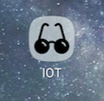Prezentare si utilizare

Pentru a accesa aplicatia mobile trebuie apasat pe aceasta iconita.

Pe meniul principal al aplicatiei sunt prezentate 3 butoane, fiecare avand o functie specifica. In momentul in care unul dintre aceste butoane este apasat, dispozitivul mobil va emite un sunet care va reprezenta cuvantul scris pe acel buton. In acest fel, daca acest cuvant rostit este cel cautat de utilizator, el va apasa din nou acel buton care va trimite un semnal pentru obiectul cautat.

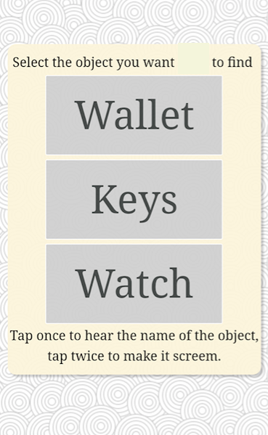

Aceasta pagina apare atunci cand 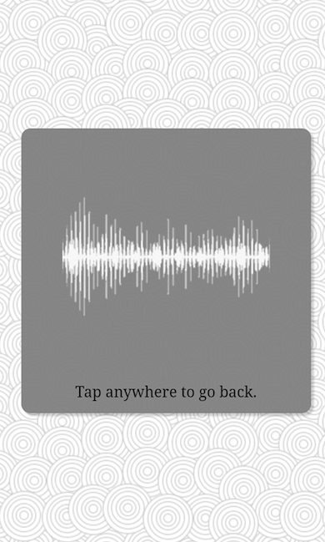butonul pentru obiectul cautat este apasat de doua ori.

4. Prezentarea codului

In fisierul app.js se face trecerea de la pagina principala (home.html) la cea secundara (noise.html) care se afla in folderul views. Pagina noise.html este accesata doar atunci cand un buton este apasat de doua ori consecutiv.

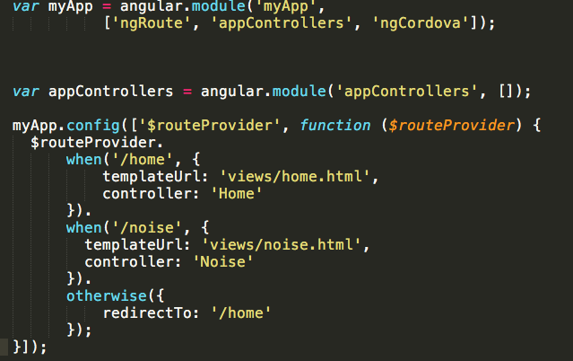

In fisierul home.js, cele 3 sunete corespunzatoare celor 3 butoane sunt puse in vectorul $scope.sound[]. In momentul in care este apasat un buton, semnalul este trimis sub forma unui obiect. Daca obiectul curent nu este acelasi cu cel precedent, atunci procesul se va repeta. Altfel, este difuzat sunetul corespunzator obiectului.

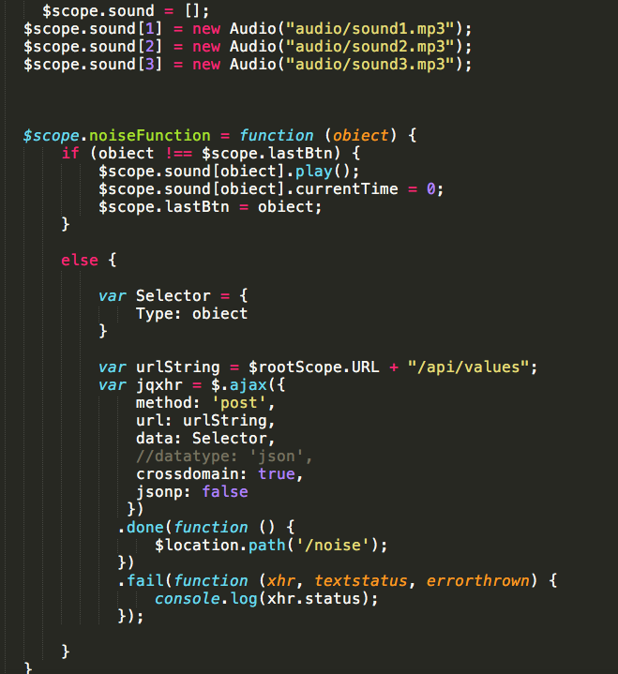

Fisierul noise.js este cel care determina difuzarea sunetelor.

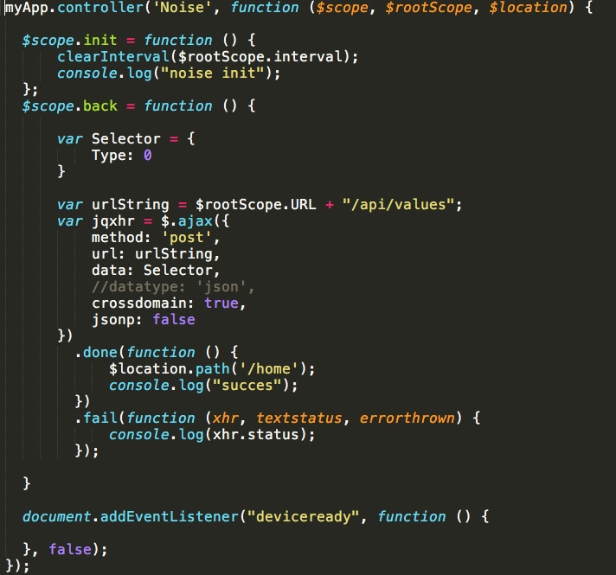

Din index.html sunt accesate fisierele app.js, home.js si noise.js .

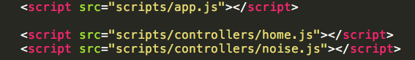

Aceasta aplicatie poate sa fie legata prin intermediul unui serviciu web de niste difuzoare. Aceste difuzoare vor fi atasate de obiectele cautate. In acest fel, aplicatia mobila va trimite un semnal acestor difuzoare iar ele vor incepe sa produc un anumit sunet.

Pentru a reprezenta aceste difuzoare, in programul meu am utilizat niste becuri care se aprind atunci cand primesc acest semnal.

Pentru a realiza acest lucru in fisierul MainPage.xaml.cs am inserat cele 3 becuri corespunzatoare celor 3 butoane.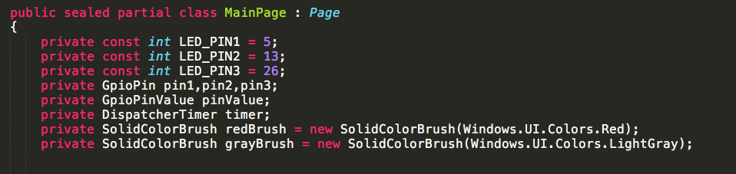

Functiile Aprinde si Stinge au rolul de a stinge si a aprinde un bec. Un bec se va aprinde atunci cand un buton va fi atins de 2 ori.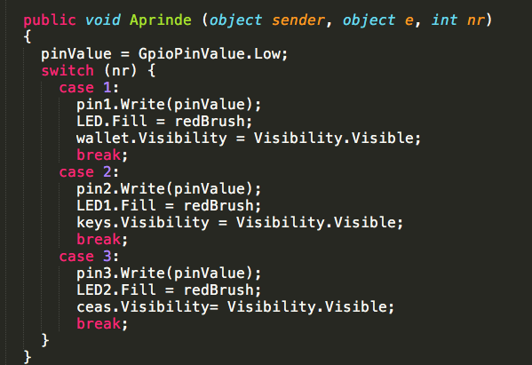

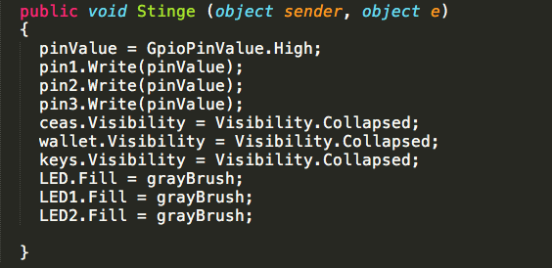

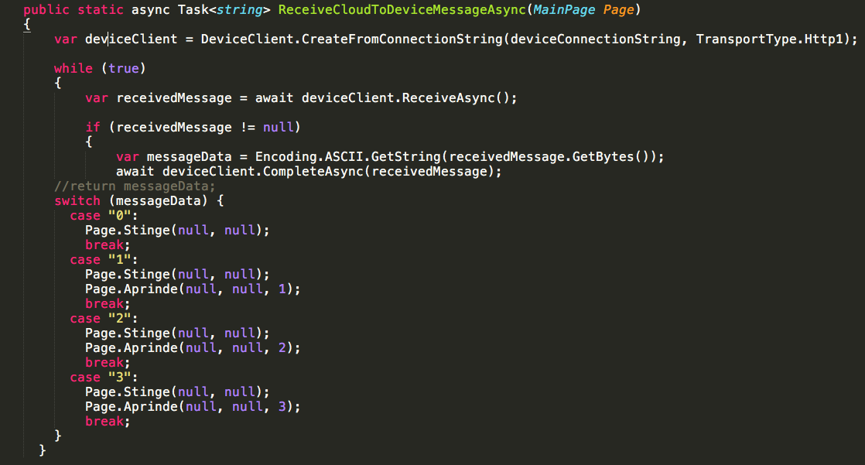

Pentru a realiza o legatura intre aplicatia mobila si un serviciu am utilizat Microsoft Azure. Am creat fisierul AzureIoTHub.cs .

4.Bibliografie

1. <https://ro.wikipedia.org/wiki/JavaScript>
2. <http://it.webdesign-galaxy.ro/ce-este-css/>
3. <https://ro.wikipedia.org/wiki/HyperText_Markup_Language>
4. <https://en.wikipedia.org/wiki/Apache_Cordova>